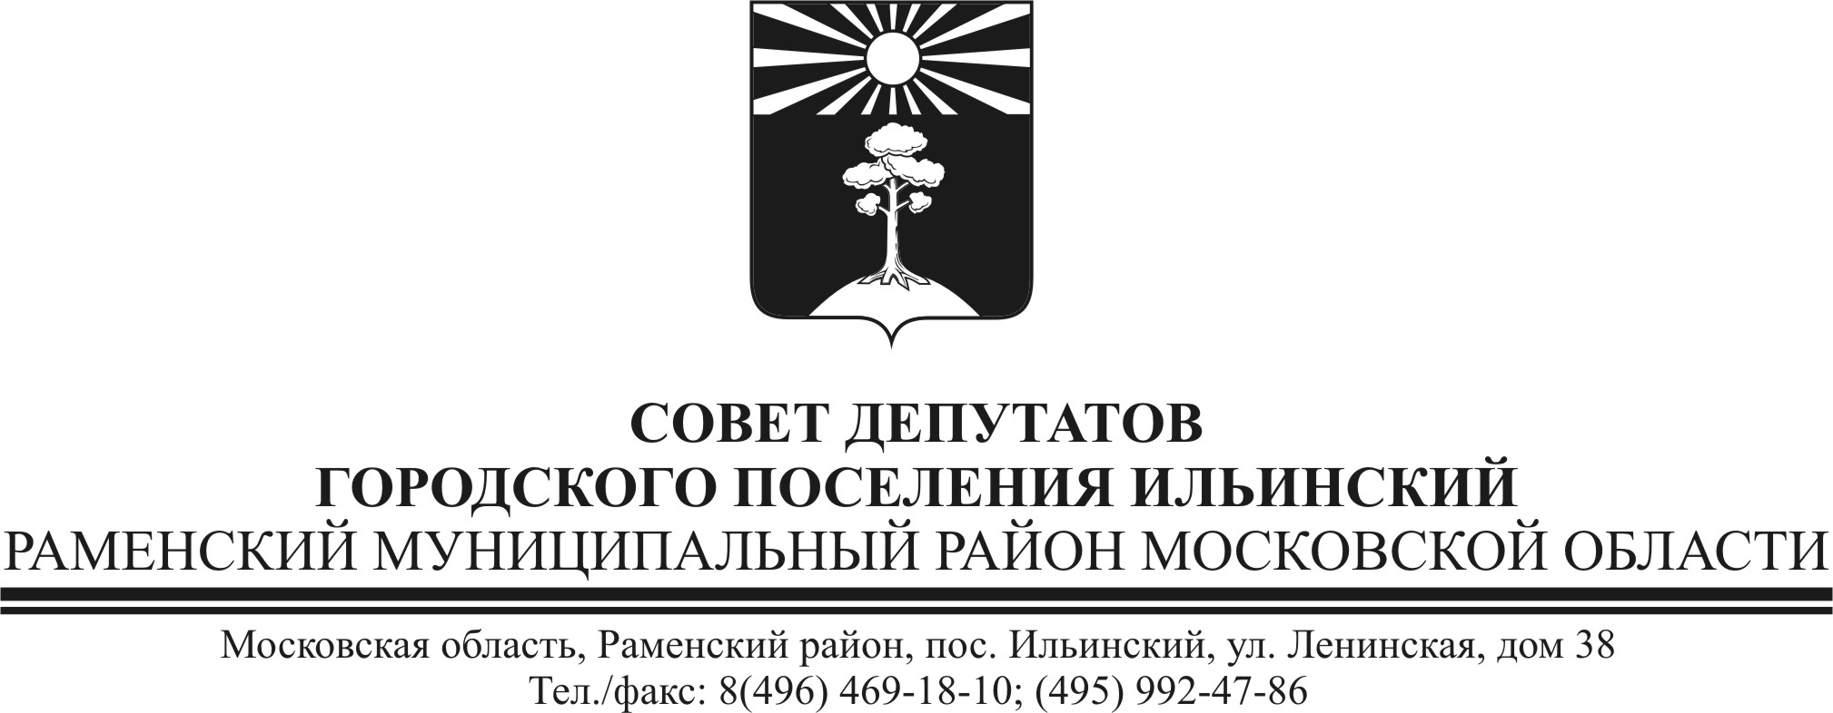
ПРОЕКТ

РЕШЕНИЕ

От №

Об исполнении бюджета городского поселения Ильинский Раменского муниципального района Московской области за 2014 год

Рассмотрев отчет об исполнении бюджета городского поселения Ильинский Раменского муниципального района Московской области за 2014 год,

Совет депутатов городского поселения Ильинский РЕШИЛ:

1. Утвердить отчет об исполнении бюджета городского поселения Ильинский Раменского муниципального района Московской области за 2014 год по доходам в сумме 47 831,5 тыс. рублей и расходам в сумме 48 252,9 тыс.рублей с дефицитом бюджета в сумме 421,5 тыс.рублей.

2. Утвердить поступление доходов в бюджет городского поселения Ильинский Раменского муниципального района Московской области по основным источникам за 2014 год согласно приложению № 1 к настоящему Решению.

3. Утвердить исполнение расходов бюджета городского поселения Ильинский Раменского муниципального района Московской области за 2014 год по разделам, подразделам, целевым статьям и видам расходов функциональной классификации расходов согласно приложению № 2 к настоящему Решению.

4. Утвердить распределение расходов по исполнению бюджета городского поселения Ильинский Раменского муниципального района Московской области за 2014 год по разделу «Межбюджетные трансферты» согласно приложению № 3 к настоящему Решению.

5. Установить исполнение ведомственной структуры расходов бюджета городского поселения Ильинский Раменского муниципального района Московской области за 2014 год согласно приложению № 4 к настоящему Решению.

6. Утвердить источники внутреннего финансирования дефицита бюджета городского поселения Ильинский Раменского муниципального района Московской области за 2014 год согласно приложению № 5 к настоящему Решению.

7. Утвердить расходы средств из резервного фонда городского поселения Ильинский Раменского муниципального района Московской области за 2014 год согласно приложению № 6 к настоящему Решению.

8. Утвердить распределение расходов по исполнению бюджета городского поселения Ильинский Раменского муниципального района Московской области за 2014 год по целевым статьям (муниципальным программам городского поселения Ильинский и непрограммным направлениям деятельности) группам и подгруппам видов расходов классификации расходов бюджетов за 2014 год согласно приложению № 7 к настоящему Решению.

9. Опубликовать настоящее Решение в газете «Ильинский вестник» разместить на официальном сайте городского поселения Ильинский Раменского муниципального района Московской области в сети Интернет http://www.поселок-ильинский.рф .

Глава городского
поселения Ильинский С.В. Демин

